A buddhizmustól az ateizmusig

A tananyagot készítette: SZTE BTK Vallástudományi Tanszék

Szerkesztette és lektorálta: Barcsa Krisztina

A tananyagot oktatja: Prof. Dr. Dr. Máté-Tóth András DSc

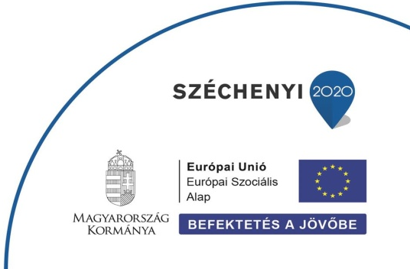
Jelen tananyag a Szegedi Tudományegyetemen készült az Európai Unió támogatásával.
Projekt azonosító:
EFOP-3.4.3-16-2016-00014
Bevezetés 2.

Tudnivalók a lecke tanulásához
A második bevezető órán két nagyobb témakörről lesz szó, ezzel kapcsolatban kell a mellékelt videókat megtekinteniük és a megadott kérdésekre válaszolniuk. A tananyagban javasolt a témaegységenként haladni. Azaz az első videó megtekintését követően érdemes először elvégezni a videóhoz kapcsolódó feladatokat, válaszolni a feltett kérdésekre, majd csak ezután átlépni a következő videóleckére és annak feladataira, kérdéseire. Azonban a két témaegység tanulási sorrendje tetszés szerint felcserélhető.

1. témakör: Miért érdemes vallástudományt tanulni?
Tekintse meg az ide kapcsolódó videófájlt. A fájl neve: EFOP343_AP6-BTK1_Buddhizmustol_ateizmusig_Bevezetes2video_miert_valltud_VT_Tanszek_20190807

Ellenőrző kérdések:
Sorolja fel azt a 6db választ, ami a videóban elhangzik arra a kérdésre, hogy miért érdemes vallástudományt tanulni? Válasszon ki egyet, értelmezze és fejtse ki kb. 2-3 rövid bekezdésben, hogy mit is jelent pontosan.

2. témakör: A vallástudományi szemlélet
Tekintse meg az ide kapcsolódó videófájlt. A fájl neve: EFOP343_AP6-BTK1_Buddhizmustol_ateizmusig_Bevezetes2video_valltud_szemlelet_VT_Tanszek_20190807

Ellenőrző kérdések:
1. Miért nehéz meghatározni, hogy mi a vallástudomány?

2. Tekintse meg a következő cikkben található ábrát: http://www.arj.no/2012/03/12/disciplinarities-2/. Próbálja megfogalmazni 2-4 mondatban a cikk, a videó és az ábra alapján, hogy mi a különbség a transzdiszciplinaritás és az interdiszciplinaritás között!
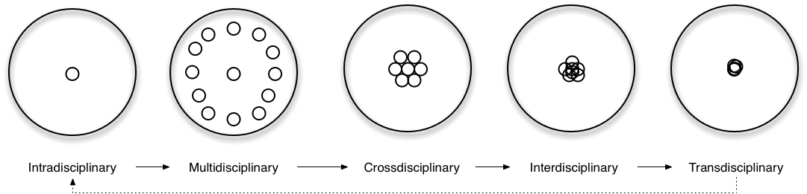

3. Sorolja fel a vallástudomány ismérveit! (5db)

4. Mit jelent az epokhé?

A videóban található kép és videó forrása: Fotó a 9/11-i eseményekről: Memorial opens to honour 9/11 victims of Flight 93 (2015). URL: https://southafricatoday.net/world-news/memorial-opens-to-honour-911-victims-of-flight-93/ Videó a 9/11-i eseményekről. URL: http://stock.mrfootage.com/Disaster-WTC-9-11-Attack-footage.php
A videóban található képek forrásai: Max Müller arcképe: URL: https://en.wikipedia.org/wiki/Max_M%C3%BCller Zwi Werblowsky arcképe: URL: https://en.wikipedia.org/wiki/R.J._Zwi_Werblowsky Gerard van der Leeuw arcképe: URL: https://en.wikipedia.org/wiki/Gerard_van_der_Leeuw Edmund Husserl arcképe: URL: https://en.wikipedia.org/wiki/Edmund_Husserl

